Nivel | PRIMARIA | Modalidad | GENERAL
Grado | 2° | Fase | 3
Campo de formación | SABERES Y PENSAMIENTOS CIENTIFICOS
Título | Señora luna
Descripción de la clase | En esta sesión observarás y registrarás las fases de la luna, comprenderás el tiempo que dura un mes.  1. Para iniciar observa el video https://www.youtube.com/watch?v=-zqrM6Dv_ec Fases de la luna que te sugieren en los recursos de apoyo que están del lado derecho de la plataforma, al término contesta las siguientes preguntas :  1. ¿Cuántas fases tiene la luna?  2. ¿Cómo se llaman las fases de la luna?  3. ¿Cuánto duran las 4 fases de la luna?  4. ¿Qué es la luna?  2.- Ahora en tu cuaderno haz un dibujo de lo que observaste en cada uno.  3. Cuando concluyas, toma una fotografía de tu maqueta o dibujo y compártela con tus compañeros (as).
Actividades para entregar | Matemáticas 2º grado  Señora luna.  Nombre: _________________________________________________  Grado: __________ Grupo: _________________  Actividad  Instrucciones: Con ayuda de tu familia elabora una maqueta o dibujo sobre las fases de la luna. Puedes usar galletas para elaborar tu maqueta o con el material que tengas en casa, sino tienes material puedes hacer un dibujo de las fases lunares.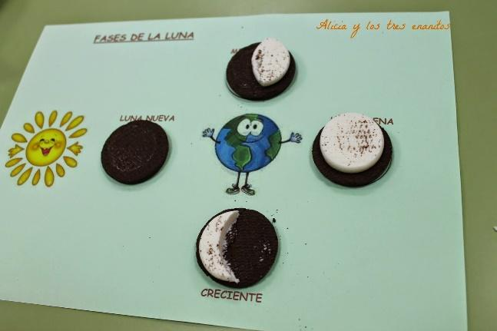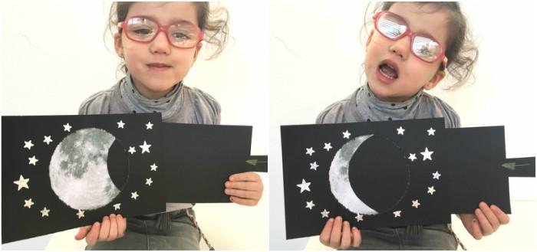
Referencias de apoyo | URL: https://www.youtube.com/watch?v=AfBRiaql6BQ Descubre las fases lunares  https://www.youtube.com/watch?v=-zqrM6Dv_ec Fases de la luna

